ОГЛАВЛЕНИЕ
1. ОБЗОР ПРОЦЕССА DATA SCIENCE 1
2. ЭТАП 1: ОПРЕДЕЛЕНИЕ ЦЕЛЕЙ ИССЛЕДОВАНИЯ И СОЗДАНИЕ ПРОЕКТНОГО ЗАДАНИЯ 4
2.1. ВЫДЕЛИТЕ ВРЕМЯ НА ТО, ЧТОБЫ РАЗОБРАТЬСЯ В ЦЕЛЯХ И КОНТЕКСТЕ ИССЛЕДОВАНИЯ 4
2.2. СОЗДАЙТЕ ПРОЕКТНОЕ ЗАДАНИЕ 5
3. ЭТАП 2: СБОР ДАННЫХ 5
3.1. НАЧНИТЕ С ДАННЫХ, ХРАНИМЫХ В КОМПАНИИ 5
3.2. НЕ БОЙТЕСЬ ПОКУПОК ВО ВНЕШНИХ ИСТОЧНИКАХ 6
3.3. ПРОВЕРЬТЕ КАЧЕСТВО ДАННЫХ СЕЙЧАС, ЧТОБЫ ПРЕДОТВРАТИТЬ ПРОБЛЕМЫ В БУДУЩЕМ 7
4. ЭТАП 3: ОЧИСТКА, ИНТЕГРАЦИЯ И ПРЕОБРАЗОВАНИЕ ДАННЫХ 7
4.1. ОЧИСТКА ДАННЫХ 8
4.2. ИСПРАВЛЯЙТЕ ОШИБКИ КАК МОЖНО РАНЬШЕ 12
4.3. КОМБИНИРОВАНИЕ ДАННЫХ ИЗ РАЗНЫХ ИСТОЧНИКОВ 13
4.4. ПРЕОБРАЗОВАНИЕ ДАННЫХ 16
5. ЭТАП 4: ИССЛЕДОВАТЕЛЬСКИЙ АНАЛИЗ ДАННЫХ 18
6. ЭТАП 5: ПОСТРОЕНИЕ МОДЕЛЕЙ 22
6.1. ВЫБОР МОДЕЛИ И ПЕРЕМЕННЫХ 22
6.2 ВЫПОЛНЕНИЕ МОДЕЛИ 23
6.3 ДИАГНОСТИКА И СРАВНЕНИЕ МОДЕЛЕЙ 26
6. ЭТАП 6: ПРЕДСТАВЛЕНИЕ РЕЗУЛЬТАТОВ И ПОСТРОЕНИЕ ПРИЛОЖЕНИЙ НА ИХ ОСНОВЕ 27
ИТОГИ 28

ПРОЦЕСС DATA SCIENCE

- Последовательность операций в процессе data science.
- Отдельные стадии процесса data science.

Рассмотрим общий обзор процесса data science без углубленного рассмотрения самих больших данных.

1. ОБЗОР ПРОЦЕССА DATA SCIENCE
Структурированный подход к data science повышает вероятность успеха в проектах data science при минимальных издержках. Он также делает возможным коллективную работу над проектом, при которой каждый участник группы занимается той областью, в которой наиболее силен. Однако будьте внимательны: этот подход не годится для всех типов проектов и не является единственно правильным подходом к качественной обработке и анализу данных.
Типичный процесс data science состоит из шести последовательно выполняемых шагов (рис. 1).
На рис. 1 изображен процесс data science с основными этапами и действиями, предпринимаемыми в ходе проекта. Приведенный ниже список следует рассматривать лишь как краткую сводку; каждый этап будет более подробно описан далее.
- Процесс начинается с назначения цели исследования. На этой стадии необходимо прежде всего позаботиться о том, чтобы все ключевые участники понимали ответы на все вопросы «что», «как» и «почему», относящиеся к проекту. В любом серьезном проекте основным результатом данного этапа становится проектное задание.
Рис. 1. Структура процесса data science
2. Во второй фазе происходит сбор данных. Для проведения анализа необходимы данные, поэтому этот шаг включает в себя поиск подходящих данных и получение доступа к ним у владельца. В результате второго этапа вы получаете необработанные, «сырые» данные; вероятно, для работы с ними потребуются некоторая доработка и преобразование.
3. Собранные необработанные данные необходимо подготовить. На этом этапе данные из низкоуровневой формы преобразуются в данные, которые могут напрямую использоваться в ваших моделях. Для этого в данных выявляются и исправляются всевозможные ошибки, данные из разных источников объединяются и преобразуются. После того как данный этап будет успешно пройден, можно переходить к визуализации и моделированию данных.
4. На четвертом этапе выполняется исследование данных. Конечной целью этого этапа является глубокое понимание данных. Вы ищете закономерности, корреляции и отклонения, основанные на визуальных и описательных методах. Результаты, полученные в этой фазе, позволяют приступать к моделированию.
5. Наступает самая интересная часть: построение модели (часто используется термин «моделирование данных»). В этой фазе вы пытаетесь вникнуть в суть или сделать прогнозы, указанные в проектном задании. На этой стадии можно привлекать «тяжелую артиллерию», но помните: наш опыт исследований показывает, что комбинация простых моделей часто (хотя и не всегда) работает эффективнее одной сложной модели. Если вы справитесь с этой фазой, работа почти закончена.
6. На последнем этапе процесса data science вы демонстрируете полученные результаты и проводите автоматизацию анализа (если потребуется). Одной из целей проекта является изменение процесса и (или) принятие более правильных решений. Возможно, вам придется убедить заказчика в том, что полученные результаты действительно изменят бизнес-процессы так, как вы ожидаете. Именно здесь вы можете блеснуть в роли лица, влияющего на принятие решения. Важность этого шага в большей степени проявляется на стратегическом и тактическом уровнях проектов. Некоторые проекты требуют многократного выполнения бизнес-процессов, так что автоматизация проекта сэкономит вам время.
На практике линейное следование от этапа 1 к этапу 6 встречается редко. Чаще приходится отступать назад и повторять различные фазы в цикле.
Соблюдение этой структуры из шести этапов повышает коэффициент успеха проектов и влияние результатов исследования. Этот процесс гарантирует наличие четко определенного плана исследования, хорошее понимание бизнес-проблемы и четко сформулированные результаты еще до того, как вы хотя бы впервые увидите данные. Первые этапы процесса направлены на получение качественных данных, которые послужат входными данными для ваших моделей. Это гарантирует, что ваши модели продемонстрируют наиболее хорошие результаты в будущем. В области data science существует известная поговорка: «Мусор на входе — мусор на выходе».
Другое преимущество структурированного подхода заключается в том, что вы проводите больше времени в режиме прототипа в ходе поиска оптимальной модели. Скорее всего, в ходе построения прототипа вы опробуете несколько моделей, не уделяя первоочередного внимания таким проблемам, как скорость выполнения или соответствие кода существующим стандартам. Это позволит вам сосредоточиться на бизнес-возможностях.
Не каждый проект инициируется заказчиком. Результаты, полученные в ходе анализа или при поступлении новых данных, могут порождать новые проекты. Когда группа data science выдает идею, часть работы по внесению предложения и поиску инвестора уже выполнена.
Разбиение проекта на стадии также упрощает коллективную работу над ним. Невозможно быть специалистом во всех областях сразу. Вы должны знать, как отправить данные в разные базы данных, как найти оптимальную схему данных, которая подходит не только для вашего приложения, но и для других проектов в вашей компании, а также отслеживать все разнообразные статистические методы и инструменты анализа данных, не говоря уже о средствах отображения и бизнес-политике. Найти такого специалиста непросто, именно поэтому все больше компаний поручают работу команде специалистов, а не ищут одного-единственного специалиста, который умеет все.
Описанный процесс, лучше всего подходит для проектов data science с небольшим количеством моделей. Не для всех видов проектов он оптимален: например, для проекта с миллионами моделей реального времени потребуется подход, отличающийся от представленной последовательности операций. Впрочем, даже если начинающий специалист data science будет просто следовать этой схеме, он добьется достаточно весомых результатов.
Не становитесь рабом процесса. Не каждый проект жестко подчиняется этой схеме, потому что процесс зависит от личных предпочтений специалиста data science, компании и природы проекта, над которым он работает. Одни компании требуют соблюдения жесткого протокола, тогда как в других принята менее формальная схема работы. В общем случае структурированный подход необходим в работе над сложным проектом или в проектах с большим количеством людей или ресурсов.
Альтернативой последовательному процессу с итерациями является гибкая (agile) модель проекта. Хотя эта методология завоевывает популярность в IT-подразделениях компаний, она также берется на вооружение сообществом data science. Гибкие методологии хорошо подходят для проектов data science, однако политика компаний во многих случаях отдает предпочтение более формальному подходу к data science.
Заранее спланировать процесс data science во всех подробностях не всегда возможно, и, как правило, различные этапы процесса приходится повторять. Например, после вводного совещания вы начинаете нормально работать, пока не входите в фазу исследования данных. На графиках проявляются различия в поведении двух групп — возможно, мужчин и женщин? Вы не уверены, потому что в данных нет переменной, отражающей пол участника. Для подтверждения гипотезы потребуется получить дополнительный набор данных. Для этого необходимо пройти процесс утверждения, а для этого вам (или заказчику), скорее всего, придется предоставить некое подобие проектного задания. В крупных компаниях сбор всех данных, необходимых для завершения проекта, может стать весьма непростым делом.

2. ЭТАП 1: ОПРЕДЕЛЕНИЕ ЦЕЛЕЙ ИССЛЕДОВАНИЯ И СОЗДАНИЕ ПРОЕКТНОГО ЗАДАНИЯ
Проект начинается с ответов на вопросы «что», «почему» и «как» (рис. 2). Что нужно компании? Почему руководство придает значение вашему исследованию? Является ли оно частью большей стратегической картины или это «разовый» проект, открытый потому, что кто-то заметил благоприятную возможность? Цель первой фазы — сформулировать ответы на эти три вопроса (что, почему, как), чтобы все знали, что делать, и могли согласовать оптимальный курс действий.
Рис. 2. Этап 1: Назначение цели исследования

Итогом этой фазы должна быть ясная цель исследования, хорошее понимание контекста, четко определенные результаты и календарный план действий. Эту информацию лучше всего включить в проектное задание. Конечно, длина и степень формализации результатов зависит от проектов и компаний. В ранней фазе проекта личные качества и деловое чутье играют более важную роль, чем техническая квалификация, поэтому в этой части направление нередко задается руководящим персоналом.

2.1. ВЫДЕЛИТЕ ВРЕМЯ НА ТО, ЧТОБЫ РАЗОБРАТЬСЯ В ЦЕЛЯХ И КОНТЕКСТЕ ИССЛЕДОВАНИЯ
Главный результат этой фазы — цель исследования, которая четко и предметно определяет смысл порученной вам работы. Понимание целей и контекста бизнес-стороны абсолютно необходимо для успеха проекта. Продолжайте задавать вопросы и изобретать примеры, пока вы не осознаете конкретные коммерческие ожидания, не определите место своего проекта в общей картине, не оцените, каким образом ваше исследование повлияет на коммерческую деятельность, и не поймете, как будут использоваться ваши результаты. Представьте самую неприятную из всех возможных ситуаций: вы проводите месяцы за исследованиями, на вас снисходит озарение, вы решаете задачу и сообщаете о своем открытии организации — и тут внезапно выясняется, что вы неправильно поняли поставленный вопрос. К этой фазе нужно отнестись серьезно. Многие специалисты data science совершают эту ошибку: при всей своей математической и научной одаренности они не считают нужным разобраться в целях и контексте бизнеса.

2.2. СОЗДАЙТЕ ПРОЕКТНОЕ ЗАДАНИЕ
Клиент хочет заранее знать, за что он платит деньги, поэтому после того, как у вас появится хорошее понимание бизнес-задачи, постарайтесь заключить формальное соглашение по поводу предъявляемых результатов. Всю эту информацию лучше всего собрать в проектном задании, а в любом сколько-нибудь серьезном проекте это просто обязательно.
Составление проектного задания — это командная работа, поэтому ваш вклад должен включать как минимум следующее:
- Четко сформулированная цель исследований.
- Предназначение и контекст проекта.
- Предварительное описание методики анализа.
- Ресурсы, которые вы намерены использовать.
- Доказательство практической реализуемости проекта (или возможности проверки концепции.)
- Предъявляемые результаты и критерий успеха.
- Календарный план.
На основании полученной информации ваш клиент может оценить затраты на проект, а также человеческие и информационные ресурсы, необходимые для его успешного завершения.

3. ЭТАП 2: СБОР ДАННЫХ
На следующем этапе процесса происходит сбор необходимых данных (рис. 3). Иногда приходится засучивать рукава и проектировать процесс сбора данных самостоятельно, но в большинстве случаев вы не будете задействованы на этой стадии. Многие компании уже собрали и сохранили данные за вас, а все недостающее часто можно купить у третьих сторон. Не бойтесь искать данные за пределами своей организации, потому что все больше организаций открывают бесплатный доступ к высококачественным данным для общественного и коммерческого использования.
Данные могут храниться во многих форматах, от простых текстовых файлов до таблиц баз данных. На этом этапе следует собрать все необходимые данные. Это может быть непросто: даже когда данные собраны успешно, они часто напоминают необработанный алмаз: чтобы от них была хоть какая-то польза, им потребуется шлифовка и огранка.
Рис.3. Этап 2: Сбор данных

3.1. НАЧНИТЕ С ДАННЫХ, ХРАНИМЫХ В КОМПАНИИ
Прежде всего следует оценить актуальность и качество данных, уже доступных в компании. Во многих компаниях существуют специальные программы сопровождения ключевых данных, так что большая часть работы по очистке данных может быть уже выполнена. Эти данные могут храниться в официальных хранилищах (базах данных, витринах данных (data marts), складах данных (data warehouses) и озерах данных (data lakes)), которыми управляют группы IТ-профессионалов. База данных предназначена прежде всего для хранения данных, тогда как склад данных предназначен для чтения и анализа этих данных. Витрина данных представляет собой подмножество склада данных, ориентированное на обслуживание конкретного структурного подразделения. Если в складах и витринах данных информация хранится в уже обработанном виде, то в озерах данных содержатся данные в естественном, необработанном формате. Впрочем, нельзя исключать вероятность того, что ваши данные все еще хранятся в файлах Excel на компьютере эксперта в предметной области.
Найти данные даже в пределах вашей собственной компании может быть достаточно сложно. В процессе роста компании ее данные оказываются рассеянными по многим местам. Данные могут быть разбросаны из-за того, что работники переходят на другие должности или уходят из компании. Документация и метаданные не всегда входят в число приоритетов руководства, так что, возможно, вам придется заняться расследованием в духе Шерлока Холмса для поиска всех потерянных фрагментов.
Получение доступа к данным — другая сложная задача. Организации понимают ценность и конфиденциальность данных, и в них часто устанавливаются правила, при которых любому работнику доступны данные, необходимые для его работы, — и никакие более. Эти правила превращаются в физические и электронные барьеры, иногда называемые «китайскими стенами» (chinese walls). В большинстве стран такие «стены» в отношении клиентских данных являются обязательными и строго регламентированными. На, то есть веские причины; представьте, что в компании, занимающейся выпуском кредитных карт, любой желающий может получить доступ к информации о ваших текущих затратах. Словом, для получения доступа к данным тоже может потребоваться время, и здесь необходимо учитывать политику компании.

3.2. НЕ БОЙТЕСЬ ПОКУПОК ВО ВНЕШНИХ ИСТОЧНИКАХ
Если необходимые данные недоступны внутри вашей организации, поищите информацию во внешнем мире. Многие компании специализируются на сборе ценной информации. Например, Nielsen и GFK хорошо известны в этом отношении в сфере розничной торговли. Другие компании предоставляют данные для того, чтобы вы, в свою очередь, совершенствовали предоставляемые ими услуги и экосистемы. В частности, к этой категории относятся Twitter (X), LinkedIn и Facebook.
Хотя некоторые компании считают данные ресурсом, более ценным, чем нефть, в наши дни все больше правительственных учреждений и организаций бесплатно делится своими данными с миром. Это могут быть данные выдающегося качества; это зависит от учреждения, которое создает эти данные и управляет ими. Предоставляемая информация относится к самым разным областям: например, связи количества несчастных случаев или уровня употребления наркотиков в определенном регионе с его демографическими показателями. Информация может принести пользу как дополнение собственных данных компаний, но она также пригодится тем, кто занимается самообучением в области data science. В табл. 1 приведена небольшая подборка поставщиков открытых данных, которых с каждым днем становится все больше и больше.

Таблица 1. Начальная подборка поставщиков открытых данных
Сайт с открытыми данными | Описание
Data.gov | Центр открытых данных правительства США
https://open-data.europa.eu/ | Центр открытых данных Европейской комиссии
Freebase.org | Открытая база данных, которая получает информацию с таких сайтов, как Википедия, MusicBrains и архив SEC
Data.worldbank.org | Проект открытых данных Всемирного банка
Aiddata.org | Открытые данные из области международного развития
Open.fda.gov | Открытые данные Администрации США по пищевым продуктам и лекарственным веществам

3.3. ПРОВЕРЬТЕ КАЧЕСТВО ДАННЫХ СЕЙЧАС, ЧТОБЫ ПРЕДОТВРАТИТЬ ПРОБЛЕМЫ В БУДУЩЕМ
Скорее всего, на проверку и очистку данных будет потрачена значительная часть времени проекта — иногда до 80%. Первая проверка данных в процессе data science происходит на стадии сбора данных. Многие ошибки, с которыми вы столкнетесь в фазе сбора данных, легко обнаруживаются, но в случае невнимательности вы рискуете провести много часов за выявлением проблем с данными, которые можно было бы легко предотвратить в процессе импортирования.
Вы будете анализировать данные в ходе импортирования, в фазе подготовки и исследования данных. Впрочем, цели и глубина анализа в этих фазах различаются. В ходе сбора данных вы проверяете, совпадают ли данные с данными в исходном документе, и проверяете правильность типов данных. Проверка не должна занять слишком много времени; когда у вас будет достаточно уверенности в том, что полученные данные близки к данным в исходном документе, можно остановиться. В ходе подготовки данных выполняется более тщательная проверка. Если проверка в предыдущей фазе была выполнена тщательно, то ошибки, обнаруженные вами, также присутствуют в исходном документе. На этот раз основное внимание уделяется содержимому переменных: необходимо избавиться от опечаток и других ошибок ввода данных, а также привести данные разных наборов к общему стандарту (например, везде исправить United Kingdom на UK). В фазе исследования ваше внимание переключается на то, что можно узнать из данных. Вы предполагаете, что имеющиеся данные «чисты», и рассматриваете такие статистические характеристики, как распределения, корреляции и выбросы. Эти фазы часто повторяются. Например, выбросы, обнаруженные в фазе исследования, могут указывать на ошибку ввода данных. Теперь, когда вы понимаете, как качество данных повышается в ходе процесса, можно более глубоко изучить шаг подготовки данных.

4. ЭТАП 3: ОЧИСТКА, ИНТЕГРАЦИЯ И ПРЕОБРАЗОВАНИЕ ДАННЫХ
Данные, полученные в фазе сбора данных, с большой долей вероятности представляют собой «неотшлифованный алмаз». Ваша задача — убрать дефекты и подготовить данные для использования в фазах моделирования и представления результатов. Это очень важный момент, потому что ваши модели будут работать лучше, и вы потратите меньше времени на исправление аномальных результатов. Сколько ни повторяй классическую поговорку, все равно будет мало: «мусор на входе — мусор на выходе». Ваша модель должна получать данные в конкретном формате, так что преобразование данных всегда будет играть важную роль. Привыкайте исправлять ошибки в данных на как можно более ранней стадии процесса. Впрочем, в реальной ситуации это не всегда возможно, так что вам придется вносить исправления в свою программу. На рис. 4 показаны основные действия, выполняемые в фазе очистки, интеграции и преобразования данных.
Рис. 4. Этап 3: Подготовка данных
На первый взгляд схема выглядит немного абстрактно, но все пункты списка будут более подробно описаны в следующих разделах. Вы увидите, что у всех этих действий много общего.

4.1. ОЧИСТКА ДАННЫХ
Очистка данных представляет собой подпроцесс общего процесса data science, направленный на устранение ошибок в данных с тем, чтобы эти данные адекватно и последовательно представляли процесс, в результате которого они были получены.
«Адекватное и последовательное представление» означает, что существует как минимум два типа ошибок. К первому типу относятся ошибки интерпретации, когда вы принимаете на веру значение в данных (пример: из данных следует, что возраст человека превышает 300 лет). Ошибки второго типа связаны с расхождениями между источниками данных или стандартизированными значениями вашей компании. Пример ошибки такого типа — включение строки «Female» в одну таблицу и «F» в другую, хотя они означают одно и то же: признак женского пола. Или другой пример: в одной таблице денежные суммы хранятся в фунтах, а в другой — в долларах. Разновидностей таких ошибок слишком много, чтобы дать полный список, но в табл. 2 приведена сводка типов ошибок, которые могут быть выявлены простыми проверками, — так сказать, «легкая добыча» в ходе проверки.
Иногда для поиска и выявления ошибок данных применяются расширенные методы: например, простое моделирование; в этой ситуации диагностические диаграммы могут быть особенно полезны. Например, на рис. 5 применяется метрика для выявления точек данных, которые выглядят аномальными. Мы проводим регрессию, чтобы познакомиться с данными и обнаружить влияние отдельных наблюдений на регрессионную линию. Если одно наблюдение оказывает слишком заметное влияние, это может свидетельствовать об ошибке в данных, но нельзя исключать, что точка является действительной. Тем не менее на стадии очистки данных расширенные методы применяются редко, и некоторые специалисты data science считают их применение чрезмерным.
Таблица 2. Сводка распространенных ошибок
Общее решение
Попробуйте исправить проблему на одном из ранних звеньев цепочки сбора данных или же исправьте ее в программе
Описание ошибки | Возможное решение
Ошибки, указывающие на ложные значения в одном наборе данных
Ошибки при вводе данных | Ручное переопределение
Лишние пропуски | Использование строковых функций
Невозможные значения | Ручное переопределение
Отсутствующие значения | Удаление выборки или значения
Выбросы | Проверка значения, и в случае ошибочности — интерпретация как отсутствующего значения (удаление или вставка)
Ошибки, указывающие на непоследовательность в данных
Отклонения от свода правил | Сопоставление по ключу или ручное переопределение
Разные единицы измерения | Пересчет
Разные уровни агрегирования | Переход на единый уровень измерений посредством агрегирования или экстраполяции

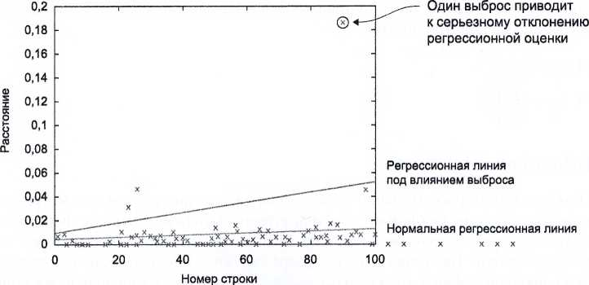
Рис. 5. Точка, выделенная кружком, сильно влияет на модель и заслуживает более внимательного рассмотрения, потому что она может указывать либо на область с недостаточными данными, либо на ошибку в данных, хотя она также может быть действительной точкой данных

Итак, после краткой сводки пришло время рассмотреть ошибки более подробно.
Ошибки ввода данных.
Процессы сбора и ввода данных подвержены ошибкам. Они часто требуют человеческого участия, а поскольку люди не идеальны, они допускают опечатки или отвлекаются и вносят ошибки в технологическую цепочку. Впрочем, данные, собранные машинами или компьютерами, тоже не застрахованы от ошибок. Одни ошибки появляются из-за человеческого несовершенства, другие обусловлены сбоями машин или оборудования. В частности, ко второй категории относятся ошибки, происходящие из ошибки передачи данных или ошибок в фазах извлечения, преобразования и загрузки (ETL, Extract-Transform-Load).
Для малых наборов данных все значения можно проверить вручную. Если количество классов в анализируемых переменных невелико, обнаружение ошибок в данных может осуществляться посредством группировки данных с подсчетом значений. Если некоторая переменная может принимать только два значения, «Good» и «Bad», можно создать частотную таблицу и посмотреть, действительно ли выборка состоит всего из двух значений. В табл. 3 значения «Godo» и «Bade» свидетельствуют о том, что как минимум в 16 случаях были обнаружены аномалии в данных.
Таблица 3. Обнаружение выбросов для простых переменных с использованием частотной таблицы.
Значение | Количество
Good | 1598647
Bad | 1354468
Godo | 15
Bade | 1
Ошибки такого рода часто исправляются простыми командами присваивания и условными конструкциями:
if х == "Godo":
х = "Good"
if x == "Bade":
x = "Bad"
Избыточные пробелы.
Пробелы (whitespaces) обычно трудно обнаружить при простом просмотре, но они порождают такие же ошибки, как и другие избыточные символы. Кому не приходилось терять несколько дней в проекте из-за ошибки, вызванной пробелами в конце строки? Вы приказываете программе объединить два ключа и замечаете, что в выходном файле отсутствует часть данных. После многодневных поисков ошибка наконец-то обнаруживается. И тогда наступает самое сложное: объяснить задержку руководству. Очистка в фазе ETL была проведена недостаточно тщательно, и ключи одной таблицы содержали пробелы в конце строки. Это привело к несовпадению таких ключей, как «FR » и «FR», и для некоторых наблюдений не было найдено совпадений.
К счастью, если вы знаете об этой проблеме, в большинстве языков программирования проблема решается достаточно легко. Во всех языках есть строковые функции для удаления начальных и конечных пробелов. Например, в Python для удаления начальных и конечных пробелов можно воспользоваться функцией strip( ).
Расхождения в регистре символов
Ошибки несовпадения регистра символов встречаются достаточно часто. Во многих языках программирования "Brazil" и "brazil" считаются разными строками. В данном случае проблему можно решить применением функции, возвращающей версию строки в нижнем регистре, такой как .lower () в Python. Таким образом, выражение "Brazil".lower() = ="brazil" .lower() должно давать результат true.
Невозможные значения и проверка разумности
Проверки разумности (sanity checks) — еще одна категория проверки данных. Значение проверяется на соответствие физическим или теоретически невозможным критериям: например, человек вряд ли может иметь рост более 3 метров или возраст 299 лет. Проверка разумности может быть напрямую выражена следующими правилами:
check = 0 <= age <= 120
Выбросы
Выбросом (outlier) называется результат наблюдений, заметно отклоняющийся от других результатов, или более конкретно — результат наблюдений, который обусловлен иной логикой или иным порождающим процессом, чем другие результаты. Простейший способ поиска выбросов основан на использовании диаграмм или таблиц с минимумами и максимумами; пример представлен на рис. 6.
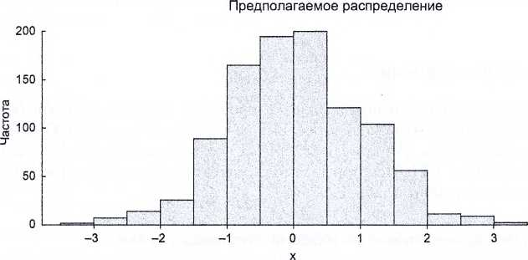
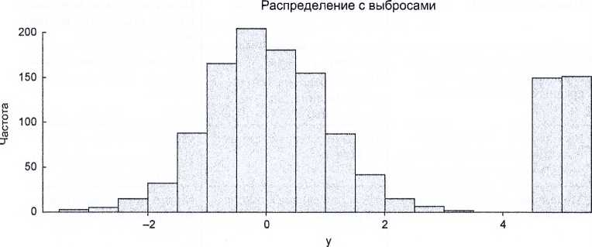
Рис. 6. Диаграммы распределения упрощают поиск выбросов и помогают лучше понять смысл переменных
На верхнем рисунке выбросы отсутствуют, тогда как на нижнем показана диаграмма с возможными выбросами там, где ожидается нормальное распределение (нормальное, или гауссово, распределение — самое распространенное распределение в статистике).
Из диаграммы видно, что большинство значений лежит близко к центру распределения, а по мере удаления от центра их количество падает. Если предположить нормальное распределение, высокие значения на нижнем графике могут указывать на наличие выбросов. Как было показано ранее на примере с регрессией, выбросы могут серьезно влиять на моделирование данных, поэтому начните с их расследования.
Отсутствующие значения
Отсутствующие значения не всегда создают проблему, но их следует обработать отдельно; некоторые методы моделирования не справляются с ними. Они могут свидетельствовать о том, что при сборе данных что-то пошло не так или ошибка произошла в процессе ETL. Некоторые методы, часто применяемые специалистами data science, представлены в табл. 4.
Таблица 4. Методы, используемые для обработки отсутствующих данных
Метод | Достоинства | Недостатки
Исключение пропущенных значений | Простота | Потеря информации, полученной в ходе наблюдений
Присваивание null | Простота | Не все методы моделирования и (или) реализации корректно обрабатывают null
Присваивание статического значения (например, 0 или среднего арифметического) | Простота  Предотвращение потери информации от других переменных | Возможность формирования ложных оценок на основе модели
Вычисление значения на основании предполагаемого или теоретического распределения | Незначительное влияние на модель | Относительная сложность  Необходимость допущений относительно данных
Моделирование значения (независимое) | Незначительное влияние на модель | Может потребовать слишком большой уверенности в модели  Может создать искусственные зависимости между переменными  Относительная сложность  Необходимость допущений относительно данных
Выбор метода для каждого конкретного случая зависит от самого случая. Например, при небольшом количестве наблюдений вариант с исключением, пожалуй, не подойдет. Если переменная может быть описана устойчивым распределением, можно присвоить значение на основании этого распределения. Но может быть, отсутствие значения должно означать «нуль»? Например, подобная ситуация может встретиться на распродажах: если покупатель не ввел промокод, то информация о скидке отсутствует, но, скорее всего, ее можно интерпретировать как 0 (нулевая скидка).
Отклонения от свода правил
Обнаружение ошибок отклонения от свода правил или стандартизированных значений в больших наборах данных может осуществляться с помощью операций множеств. Свод правил представляет собой описание ваших данных, т. е. своего рода метаданные. В нем содержатся такие положения, как количество переменных на наблюдение, количество наблюдений и смысл специальных значений переменных. (Например, «0» может соответствовать отрицательной оценке, а «5» — крайне положительной). В своде правил также указывается тип данных, с которыми вы работаете: иерархия, граф, что-то еще.
Нужно найти значения, которые принадлежат множеству А, но не множеству В. Это те значения, которые необходимо исправить. Выбор множества как структуры данных для работы со сводом правил в программе не случаен. Старайтесь хорошо продумывать структуру данных; это сэкономит время и повысит эффективность вашей программы.
Если потребуется проверить несколько значений, лучше разместить их в таблице и воспользоваться оператором разности для проверки расхождений между таблицами. Такое решение позволит вам напрямую воспользоваться мощью базы данных.
Разные единицы измерения
При слиянии двух наборов данных необходимо обращать внимание на соответствие единиц измерения. Представьте, что вы анализируете цены на бензин по всему миру. Для этого вы будете собирать данные от разных поставщиков. В одних наборах данных цена может быть указана за галлон, а в других — за литр. В данном случае проблема решается простым преобразованием.
Разные уровни агрегирования
Проблема разных уровней агрегирования отчасти напоминает проблему разных единиц измерения. Например, в одном наборе данных содержится информация за неделю, а в другом — за рабочую неделю. Ошибки такого рода обычно обнаруживаются достаточно легко, и проблема решается сведением наборов данных (или, наоборот, расширением).
После устранения ошибок в данных можно переходить к комбинированию информации из разных источников. Но прежде, чем браться за эту тему, необходимо сделать небольшое отступление и указать, насколько важно провести очистку данных как можно раньше.

4.2. ИСПРАВЛЯЙТЕ ОШИБКИ КАК МОЖНО РАНЬШЕ
Постарайтесь разобраться с ошибками данных на самой ранней возможной стадии сбора данных и исправлять как можно меньше ошибок в своей программе — исправления должны осуществляться на уровне источника проблем. Сбор данных — сложная задача, и организации тратят на нее миллионы долларов в надежде принять лучшие решения. Процесс сбора данных подвержен ошибкам, а в больших организациях он состоит из многих этапов и в нем задействовано много рабочих групп.
Очистку следует проводить при получении данных по многим причинам:
- Аномалии данных могут остаться незамеченными. Лица, принимающие решения, могут совершать дорогостоящие ошибки на основании неправильных данных, полученных от приложений, которые не исправили упущения в данных.
- Если ошибки не будут исправлены на ранней стадии процесса, очистку придется проводить во всех проектах, использующих эти данные.
- Ошибки в данных могут привести к формированию бизнес-процессов, которые работают не так, как было задумано. Например, двое авторов в прошлом работали в магазине розничной торговли и создали систему купонов для привлечения покупателей и повышения прибыли. В ходе проекта data science были обнаружены клиенты, которые воспользовались недочетами системы и зарабатывали деньги на покупке бакалейных товаров. Система купонов должна была стимулировать продажу сопутствующих товаров, а не бесплатную раздачу продуктов. Этот дефект наносил ущерб компании, и никто в компании о нем не знал. В данном случае данные формально были верны, но они привели к неожиданным результатам.
- Ошибки данных могут свидетельствовать о неисправности оборудования (например, разрыве линий передачи данных или неисправных датчиках).
- Дефекты программного обеспечения или процесса интеграции программного обеспечения могут привести к появлению ошибок, критических для компании. Однажды во время выполнения небольшого проекта для банка мы обнаружили, что два приложения используют разные настройки региональных стандартов, и это приводило к проблемам интерпретации чисел. Для одного приложения число 1.000 означало единицу, а для другого оно означало тысячу.
В идеале данные должны исправляться сразу же после их получения. К сожалению, специалист data science не всегда может участвовать в сборе данных, а просто попросить IT-отдел внести какие-то исправления может быть недостаточно. Если данные не были исправлены в источнике, вам придется решать проблему в своем коде. Обработка данных не завершается исправлением; возможно, вам придется заняться комбинированием поступающих данных.
И последнее замечание: всегда храните копию своих исходных данных (если это возможно). Иногда в процессе очистки данных происходят ошибки: переменные вычисляются неправильно, удаляются выбросы с интересной дополнительной информацией или в данные вносятся изменения в результате исходной неправильной интерпретации. Если у вас имеется резервная копия, можно начать заново. Для оперативно поступающих данных, обрабатываемых в момент поступления, это не всегда возможно, и вам придется согласиться на введение периода корректировки перед тем, как вы сможете использовать сохраненные данные. Впрочем, очистка отдельных наборов данных создает меньше трудностей, чем комбинирование нескольких источников в единое целое, которое содержит больше осмысленной информации.

4.3. КОМБИНИРОВАНИЕ ДАННЫХ ИЗ РАЗНЫХ ИСТОЧНИКОВ
Данные поступают из нескольких разных источников, и на этом этапе мы занимаемся интеграцией этих источников. Данные существуют в разных формах, с разным размером, типом и структурой, от баз данных и файлов Excel до текстовых документов.
Для краткости основное внимание будет уделено данным в табличной структуре. По этой теме легко написать целые книги, но сосредоточимся на процессе data science вместо представления сценариев для всех типов данных. Однако следует помнить, что существуют и другие типы источников данных (хранилища «ключ—значение», хранилища документов и т. д.), о которых позже.
Разные способы комбинирования данных
Существует две основные операции, комбинирующие информацию из разных источников данных. Первая операция — соединение (joining): расширение наблюдений из одной таблицы информацией из другой таблицы. Вторая операция — дополнение: наблюдения из одной таблицы просто добавляются в другую таблицу.
При комбинировании данных можно выбрать между созданием новой физической таблицы и созданием виртуальной таблицы на основе представления (view). Преимущество представлений заключается в том, что они не требуют дополнительных затрат дискового пространства. Рассмотрим оба этих метода более подробно.
Соединение таблиц
Соединение таблиц позволяет скомбинировать информацию одного наблюдения, найденного в одной таблице, с информацией из другой таблицы. Основной целью является расширение одного наблюдения. Допустим, первая таблица содержит информацию о покупках клиента, а вторая — информацию о регионе, в котором ваш клиент живет. Соединение таблиц позволяет скомбинировать информацию, чтобы ее можно было использовать для вашей модели (рис. 7).
Client | Item | Month
John Doe | Coca-Cola | January
Jackie Qi | Pepsi-Cola | January

Client | Region
John Doe | NY
Jackie Qi | NC

Client | Item | Month | Region
John Doe | Coca-Cola | January | NY
Jackie Qi | Pepsi-Cola | January | NC
Рис. 7. Соединение двух таблиц
Для соединения таблиц используются переменные, представляющие один объект в двух таблицах: дату, название страниц или номер социального страхования. Эти общие поля называются ключами. Если ключи также однозначно определяют записи в таблице, они называются первичными ключами. В одной таблице хранится информация о покупках, а в другой — демографическая информация. На рис. 7 в обеих таблицах содержится имя клиента, и это обстоятельство позволяет легко дополнить информацию о покупках сведениями о месте жительства клиента. Люди, знакомые с Excel, заметят сходство с использованием уточняющих (lookup) функций.
Количество записей в выходной таблице зависит от конкретного типа соединения. Разные типы соединений будут представлены позднее.
Дополнение таблиц
Дополнение таблиц фактически означает, что наблюдения из одной таблицы добавляются в другую таблицу. Пример дополнения представлен на рис. 8. Одна таблица содержит наблюдения за январь, а во второй таблице содержатся наблюдения за февраль. В результате дополнения будет получена большая таблица с данными как за январь, так и за февраль. Эквивалентной операцией из теории множеств будет объединение (union); кстати, такая команда существует в SQL, стандартном языке реляционных баз данных. В data science также часто используются другие операторы множеств, такие как разность и пересечение множеств.
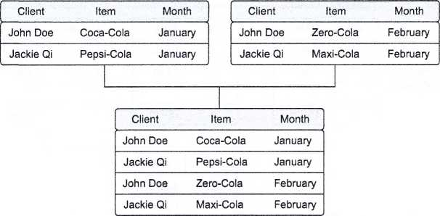
Рис. 8. Дополнение — стандартная операция, для которой необходимо полное совпадение структуры двух таблиц
Использование представлений для моделирования соединений и дополнений
Чтобы избежать дублирования данных, можно произвести виртуальное комбинирование данных в представлениях. В предыдущем примере мы берем данные за месяцы и комбинируем их в новую физическую таблицу. Проблема в том, что данные при этом дублируются, а, следовательно, для их хранения требуется дисковое пространство. В текущем примере это не создаст проблем, но представьте, что каждая таблица содержит терабайты данных; в таком случае дублирование вряд ли возможно. По этой причине была изобретена концепция представления. Работа с представлением мало чем отличается от работы с таблицей, но само представление — не более чем виртуальная прослойка, связывающая таблицы за вас. На рис. 9 показано, как данные продаж по месяцам виртуально связываются в ежегодную таблицу продаж (вместо дублирования данных). Впрочем, у представлений есть и недостатки. Соединение таблиц выполняется всего один раз, а соединение, строящее представление, строится заново при каждом запросе, что требует больших вычислительных ресурсов, чем заранее построенная таблица.
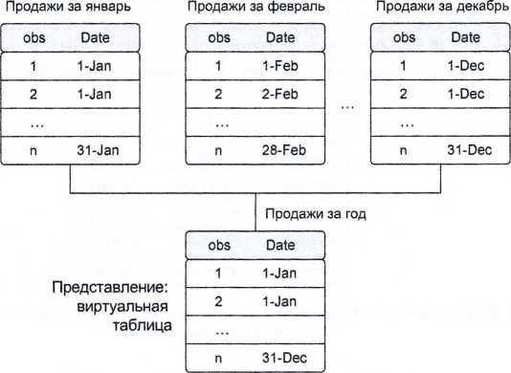
Физические таблицы
Рис.9. Представление позволяет комбинировать данные без дублирования
Расширение сводных метрик
Расширение данных также может осуществляться добавлением в таблицу вычисленной информации, например, общего объема продаж или процента товарных запасов в определенном регионе (табл. 5). Дополнительные метрики такого рода способны открыть новую перспективу данных. Теперь табл. 5 дает нам сводный набор данных, который может использоваться для вычисления вклада каждого продукта в свою категорию. Новая перспектива может пригодиться в ходе исследования данных, но еще большую пользу она принесет при создании моделей данных. Как обычно, все зависит от конкретной ситуации, но, по опыту экспертов, модели с «относительными метриками» (проценты продаж, вычисленные как отношение объема продаж товара к общему объему продаж) работают эффективнее моделей, базирующихся на необработанных данных (объем продаж).
Таблица 5. Прирост, объемы продаж по категориям товаров, ранг продаж — примеры производных и сводных метрик
Категория товаров | Продукт | Продажи в$ | Продажи t-1 в $ | Прирост | Продажи по категориям товаров | Ранг
Спорт | Спорт 1 | 95 | 98 | -3,06% | 215 | 2
Спорт | Спорт 2 | 120 | 132 | -9,09% | 215 | 1
Обувь | Обувь 1 | 10 | 6 | 66,67% | 10 | 3

ПРЕОБРАЗОВАНИЕ ДАННЫХ
Некоторые модели требуют, чтобы их данные хранились в определенной форме. После очистки и интеграции данных это станет вашей следующей задачей: преобразование данных в форму, подходящую для моделирования данных.
Преобразование данных
Отношения между входной и выходной переменными не всегда линейны. Возьмем, к примеру, отношение вида у = ае^{bx}. Вычисление логарифма независимых переменных радикально упрощает задачу. На рис. 10 показано, как задача упрощается от преобразования входных данных. В других ситуациях также две переменные могут комбинироваться в одну новую переменную.

X | 1 | 2 | 3 | 4 | 5 | 6 | 7 | 8 | 9 | 10
log(x) | 0.00 | 0.43 | 0.68 | 0.86 | 1.00 | 1.11 | 1.21 | 1.29 | 1.37 | 1.43
У | 0.00 | 0.44 | 0.69 | 0.87 | 1.02 | 1.11 | 1.24 | 1.32 | 1.38 | 1.46

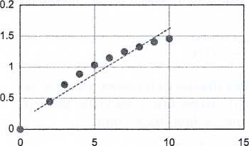
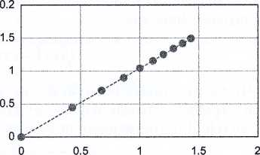
- y --- линейная зависимость y(x)
Рис 10. С переходом от х к log отношение между х и у становится линейным (справа) вместо нелинейного (слева)

Сокращение количества переменных
Иногда переменных оказывается слишком много и их количество приходится сокращать, потому что они не добавляют никакой новой информации в модель. Избыток переменных усложняет работу с моделью, а некоторые методы начинают хуже работать при слишком большом количестве входных переменных. Например, все методы, основанные на евклидовом расстоянии, нормально работают только для 10 и менее переменных.
Специалисты data science применяют специальные методы для сокращения количества переменных с минимальной потерей информации. На рис. 11 показано, как сокращение количества переменных упрощает понимание ключевых значений. Из графика также видно, что две переменные отвечают за 50,6% отклонения в наборе данных (component1 = 27,8% + component2 = 22,8%). Обе эти переменные, называемые «component1» и «component2», представляют собой комбинации исходных переменных. Они являются главными компонентами (principal components) используемой структуры данных. Если сейчас что-то кажется вам непонятным, не огорчайтесь — метод главных компонент (РСА, Principal Components Analysis) будет более подробно описан далее. Также из диаграммы видно, что присутствие третьей (неизвестной) переменной разбивает группу наблюдений надвое.
Рис. 11. Сокращение позволяет уменьшить количество переменных с минимальными потерями информации.
Переход к вспомогательным переменным
Переменные можно преобразовать во вспомогательные (рис. 12). Вспомогательные переменные (dummy variables) принимают только одно из двух значений: true(1) или false(0). Они используются для обозначения отсутствия однозначного эффекта, который мог бы объяснить наблюдение. В данном случае мы создаем отдельные столбцы для классов, хранящихся в одной переменной; 1 обозначает присутствие класса, а 0 — его отсутствие. Например, один столбец «Дни недели» может быть преобразован в столбцы «Понедельник» — «Суббота». Значение-индикатор указывает, были ли данные наблюдения получены в понедельник; в столбец «Понедельник» заносится значение 1, а во все остальные столбцы заносится 0. Метод перехода к вспомогательным переменным применяется в моделировании и пользуется особенной популярностью у экономистов (хотя встречается и в других дисциплинах).
В этом разделе был представлен третий этап процесса data science — очистка, преобразование и интеграция данных, в результате которого «сырые» данные превращаются в полезную входную информацию для фазы моделирования. Целью следующего этапа процесса data science является лучшее понимание контента данных и отношений между переменными и наблюдениями; мы займемся этой темой в следующем разделе.
Рис. 12. Переход к вспомогательным переменным означает замену переменной с несколькими возможными значениями несколькими переменными, каждая из которых имеет только одно из двух возможных значений: 0 или 1

5. ЭТАП 4: ИССЛЕДОВАТЕЛЬСКИЙ АНАЛИЗ ДАННЫХ
В фазе исследовательского анализа данных происходит углубленное изучение данных (рис. 13). В графическом виде информация воспринимается намного проще, поэтому для понимания данных и взаимодействий переменных применяются в основном графические методы. Целью этой фазы является исследование данных, поэтому в фазе исследовательского анализа данных необходимо сохранять объективность и смотреть в оба. Очистка данных непосредственной целью не является, однако в этой фазе нередко обнаруживаются аномалии, упущенные ранее; в таком случае отступите на шаг назад и исправьте их.
Рис. 13. Этап 4: Исследование данных
В этой фазе применяется широкий спектр методов визуализации, от простых графиков или столбиковых диаграмм, как на рис. 14, до более сложных диаграмм Сэнки и сетевых графов. Иногда бывает полезно составить из нескольких простых диаграмм одну сложную, чтобы еще лучше разобраться в сути данных. Также возможно построение анимированных или интерактивных диаграмм — с такими диаграммами работать проще (и, откровенно говоря, гораздо интереснее). Пример интерактивной диаграммы Сэнки доступен по адресу http://bost.ocks.org/mike/sankey/.
Майк Босток приводит интерактивные примеры почти для всех разновидностей диаграмм. Его сайт заслуживает внимания, хотя большинство примеров ориентировано скорее на отображение данных, нежели на их исследование.
Объединение этих диаграмм еще лучше раскрывает суть данных (рис.15). Наложение диаграмм также часто применяется на практике. На рис. 16 несколько простых диаграмм объединяются в диаграмму Парето («диаграмма 80/20»).
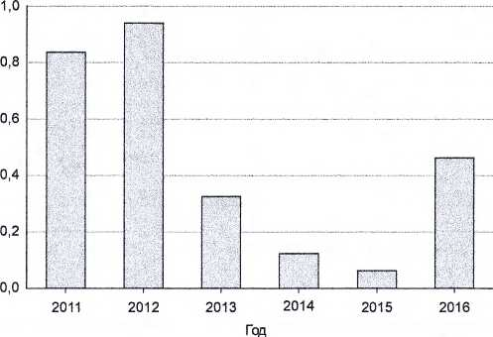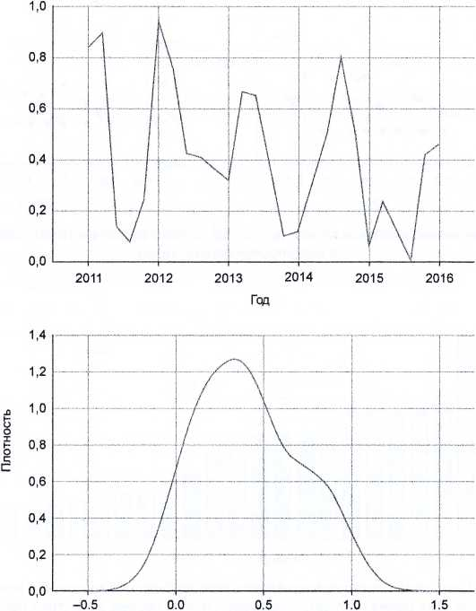
Рис. 14. Сверху вниз: столбиковая диаграмма, линейный график, кривая распределения — примеры диаграмм, используемых в исследовательском анализе
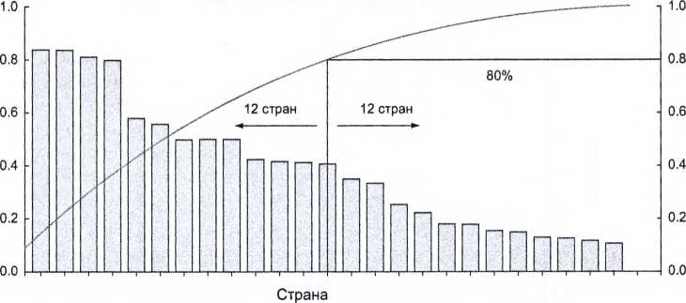
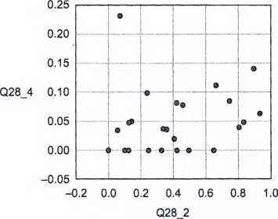
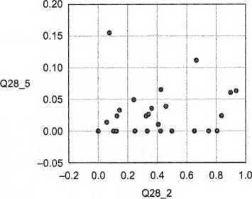
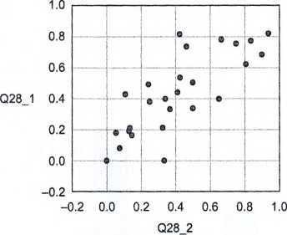
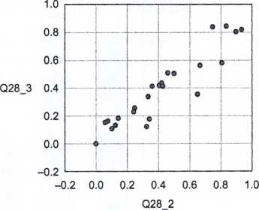
Рис. 15. Размещение диаграмм вблизи друг от друга помогает лучше понять структуру данных с несколькими переменными.
Рис. 16. Диаграмма Парето представляет собой комбинацию значений и кумулятивного распределения. Диаграмма наглядно показывает, что на первые 50% стран приходится чуть менее 80% общего вклада. Если бы на диаграмме была представлена покупательная способность, а вы занимались продажей дорогостоящих товаров, вероятно, тратить маркетинговый бюджет на все страны было бы неэффективно, разумнее начать с первых 50%
На рис. 17 представлен другой метод: связывание и пометка данных (brushing and linking). Разные диаграммы и таблицы (или представления) объединяются и связываются таким образом, что изменения в одной диаграмме автоматически переносятся на другие. Подобные интерактивные исследования данных упрощают выявление новых глубинных причин и взаимосвязей.
Рис. 17. Метод связывания и пометки данных позволяет выбрать наблюдения на одной диаграмме с выделением тех же наблюдений на другой диаграмме
На рис. 17 представлены средние баллы по странам. Диаграмма не только обозначает высокую степень корреляции между ответами, но и позволяет увидеть, что при выделении нескольких точек на одной диаграмме эти точки соответствуют похожим точкам на других диаграммах. В данном случае выделенные точки на левой диаграмме соответствуют точкам на средней и правой диаграммах, хотя между средней и правой диаграммами это соответствие более очевидно.
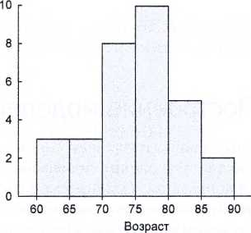
Две другие важные разновидности диаграмм — гистограмма на рис. 18 и коробчатая диаграмма на рис. 19.
Рис. 18. Пример гистограммы: численность людей в возрастных группах с интервалом в 5 лет
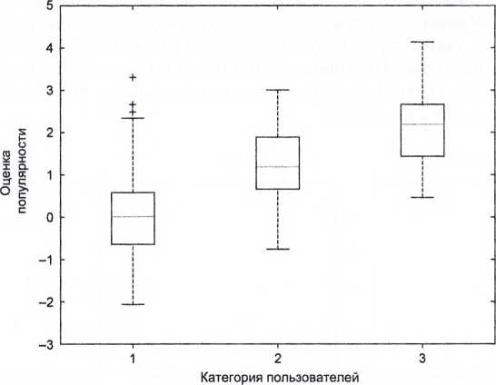
Рис. 19. Пример коробчатой диаграммы: у каждой категории пользователей существует распределение оценок, выставленных за определенное изображение на сайте фотографий
На гистограмме переменная делится на дискретные категории, количества вхождений в каждую категорию суммируются и отображаются на диаграмме. С другой стороны, коробчатая диаграмма не показывает количество наблюдений, но дает представление о распределении внутри категорий. На ней могут одновременно отображаться минимум, максимум, медиана и другие характеристики распределения.
Методы, упомянутые в этой фазе, в основном имеют визуальную природу, но на практике анализ не ограничивается методами визуализации. Сведение в таблицы, кластеризация и другие методы моделирования также могут быть частью исследовательского анализа. Даже построение простых моделей может быть частью этого шага.
Итак, фаза исследования данных завершена, а вы получили хорошее представление о своих данных. Пора переходить к следующей фазе: построению моделей.

6. ЭТАП 5: ПОСТРОЕНИЕ МОДЕЛЕЙ
При наличии очищенных данных и хорошем понимании контента вы готовы к построению моделей с целью улучшения прогнозов, проведения классификации объектов или лучшего понимания моделируемой системы. Эта фаза является намного более целенаправленной, чем этап исследовательского анализа, потому что вы знаете, что ищете и каким должен быть результат. На рис. 20 представлены основные компоненты построения модели.
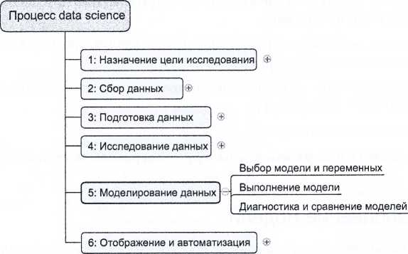
Рис. 20. Этап 5: Моделирование данных
Методы, которые будут использоваться, позаимствованы из области машинного обучения, обработки/анализа данных и статистики. Предлагаемой информации достаточно для начала; 20% методов помогут вам в 80% случаев, потому что методы перекрываются в отношении предполагаемой цели. Часто они достигают своих целей в основном похожими, но немного различающимися способами.
Построение модели является итеративным процессом. Способ построения модели зависит от того, принадлежите ли вы к школе классической статистики или же к несколько более современной школе машинного обучения, а также от типа применяемого метода. В любом случае процесс построения большинства моделей состоит из следующих шагов:
1. Выбор метода моделирования и переменных для включения в модель.
2. Выполнение модели.
3. Диагностика и сравнение моделей.

6.1. ВЫБОР МОДЕЛИ И ПЕРЕМЕННЫХ
Вам нужно выбрать переменные, которые должны быть включены в модель, и метод моделирования. Результаты, полученные в ходе исследовательского анализа, должны были уже дать достаточно четкое представление о том, какие переменные позволят построить хорошую модель. Известно много методов моделирования, и выбор правильной модели для задачи — ваша обязанность. Вы должны учесть качество модели и соответствие проекта всем требованиям для использования модели, а также другие факторы:
- Должна ли модель быть вынесена в производственную среду, и, если должна, насколько просто она будет реализовываться?
- С какими трудностями связано сопровождение модели: долго ли она останется актуальной, если не менять ее?
- Должна ли модель быть простой для объяснения?
Когда предварительные размышления будут завершены, наступает время действовать.

6.2 ВЫПОЛНЕНИЕ МОДЕЛИ
После того как модель будет выбрана, ее необходимо реализовать в программном коде. К счастью, в большинстве языков программирования (таких, как Python) уже существуют специализированные библиотеки, например, StatsModels или Scikit-learn. Эти пакеты поддерживают многие популярные методы моделирования. Программирование модели во многих случаях является делом нетривиальным, так что наличие таких библиотек ускорит процесс. Как видно из следующего кода, использовать линейную регрессию (рис. 21) с StatsModels или Scikit-learn достаточно просто.
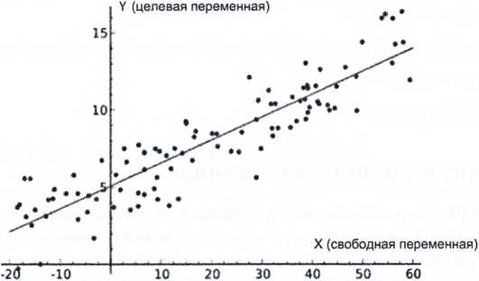
Рис. 21. Метод линейной регрессии пытается подобрать линию с минимальным расстоянием до каждой точки
Самостоятельная реализация потребует существенно больших усилий даже для простых методов. В листинге 1 приведен пример выполнения модели линейного прогнозирования на программном уровне.
Листинг 1. Выполнение модели линейного прогнозирования для полуслучайных данных.
Мы здесь смухлевали, и довольно основательно. Мы создали свободные значения, которые вроде бы должны прогнозировать поведение целевых переменных. Линейная регрессия предполагает линейное отношение между х (свободная переменная) и у (целевая переменная) (см. рис. 21).
Однако при этом мы создали целевую переменную на основании значения независимой, добавив к ней небольшую долю случайности. Разумеется, в результате получилась модель с высокой степенью соответствия. Вызов results.summary() выводит таблицу на рис. 22. Разумеется, точные результаты зависят от сгенерированных случайных значений.
Пока не будем обращать внимание на большую часть выводимых данных и сосредоточимся на самом важном:
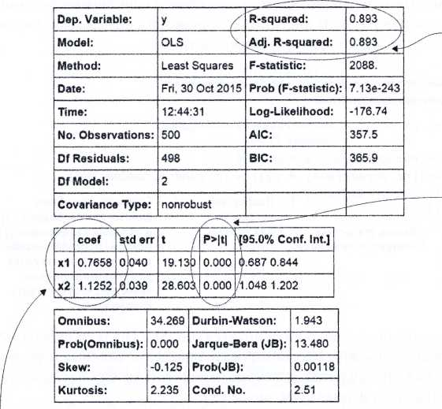
- Степень соответствия модели — для оценки степени соответствия используется коэффициент детерминации (R-квадрат) или скорректированный (adjusted) коэффициент детерминации. Эта метрика обозначает степень разброса данных, отраженного в модели. Разность между скорректированным и простым коэффициентом детерминации в данном случае минимальна, потому что скорректированный коэффициент равен сумме простого коэффициента и штрафа за сложность модели. Модель усложняется с введением большого количества переменных. При наличии простой модели сложная модель не нужна, поэтому скорректированный коэффициент детерминации «наказывает» за излишнее усложнение. В любом случае значение 0,893 достаточно большое (так и должно быть, потому что мы смухлевали). Существуют разные эмпирические правила, но для экономических моделей значения свыше 0,85 обычно считаются хорошими. Если вы хотите однозначной победы, потребуются значения свыше 0,90. Впрочем, в ходе исследований часто встречаются модели с очень низкой степенью соответствия (даже <0,2). В данном случае важнее влияние введенных свободных переменных.
Коэффициенты линейного уравнения, у = 0,7658x₁+ 1,1252x₂.
Степень соответствия модели данным: высокие значения лучше низких, но слишком высокие выглядят подозрительно.
P-значение сообщает, оказывает ли свободная переменная значимое влияние на целевую.
Низкие значения предпочтительны, и значение <0,005 часто считается «значимым».

Рис. 22. Выходная информация модели линейной регрессии
- Коэффициенты свободных переменных — в линейной модели эти значения интерпретируются легко. В нашем примере увеличение x₁ на 1 приводит к изменению у на 0,7658. Легко видеть, что удачный выбор свободной переменной может проложить путь к Нобелевской премии, даже если модель в целом никуда не годится. Если, например, вы определили, что некий ген является значимым фактором возникновения рака, эта информация крайне важна, даже если ген сам по себе не определяет, заболеет человек раком или нет. В данном примере мы имеем дело с классификацией, а не регрессией, но суть остается неизменной: обнаружить влияние в научных исследованиях важнее (не говоря уже о реалистичности), чем найти модель с идеальным соответствием. По как определить, что ген оказывает влияние? Характеристика для его оценки называется значимостью.
- Значимость свободных переменных — коэффициенты удобны и понятны, но в некоторых случаях не существует убедительных доказательств наличия влияния. Для оценки этой величины применяется p-значение (p-value). Здесь можно было бы долго объяснять, что такое ошибки 1-го и 2-го типа, но вкратце ситуация выглядит так: если p-значение меньше 0,05, то переменная обычно считается значимой. Откровенно говоря, значение выбрано произвольно — оно указывает на то, что с 5%-ной вероятностью свободная переменная не оказывает влияния. Вас устраивает 5%-ная вероятность ошибки? Дело ваше. Некоторые специалисты вводили понятие чрезвычайно значимых (р<0,01 ) и минимально значимых порогов (р<0,1 ).
- Линейная регрессия работает, если нужно спрогнозировать значение, но что, если потребуется провести классификацию? Тогда на помощь приходят модели классификации, из которых наибольшей известностью пользуется модель k ближайших соседей.
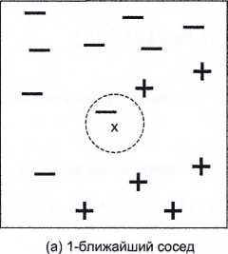
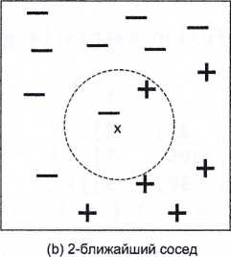
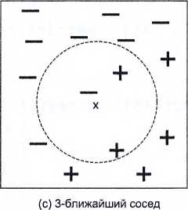
- Как видно из рис. 23, модель k ближайших соседей ищет помеченные точки рядом с непомеченной и на основании полученных результатов прогнозирует, какой должна быть метка.

Рис. 23. Метод k-ближайших соседей проверяет до k ближайших точек для формирования прогноза
Попробуем применить этот метод в коде Python при помощи библиотеки Scikit, как показано в следующем листинге.
Листинг 2. Выполнение классификации методом k ближайших соседей для полуслучайных данных
Как и прежде, мы строим случайные коррелированные данные и — сюрприз, сюрприз! — получаем 85% случаев с правильной классификацией. Но чтобы рассмотреть результат более подробно, необходимо провести оценку модели, т. е. применить ее к данным для получения прогноза:
prediction = knn.predict(predictors)
Теперь используем прогноз и сравним его с реальной ситуацией при помощи ма-трицы несоответствий (confusion matrix):
metrics.confusion_matrix(target,prediction)
Мы получаем матрицу 3x3, показанную на рис. 24.
Рис. 24. Матрица несоответствий показывает, сколько случаев было классифицировано правильно и сколько неправильно, для чего прогноз сравнивается с реальными значениями. Примечание: классы (0,1, 2) добавлены на иллюстрацию для ясности
Матрица несоответствий показывает, что мы правильно спрогнозировали 17+405+5 случаев, и это хорошо. Но стоит ли этому удивляться? Нет — по следующим причинам:
- Во-первых, у классификатора всего три варианта; пометка разности последним значением np.around() округляет данные до ближайшего целого. В данном случае это 0,1 или 2. Всего с тремя вариантами трудно показать результат хуже 33% правильных классификаций при 500 предположениях, даже при случайном распределении (как при подбрасывании монетки).
- Во-вторых, мы снова смухлевали, связав целевую переменную со свободными. Из-за этого в большинстве наблюдений мы получаем 1. Просто предполагая «1» в каждом случае, мы уже получаем сходный результат.
- Прогноз сравнивался с реальными значениями, это верно, но мы никогда не пытались проводить классификацию на свежих данных. Прогноз строился на основе тех же данных, которые использовались для построения модели. Подыграть себе можно, но такой результат не позволяет судить о том, сработает ли модель на действительно новых данных. Для этого нам понадобится контрольная выборка (holdout sample).
Не обманывайте себя — сам по себе этот код чудес не сотворит. Вероятно, вам придется потратить время на то, чтобы правильно настроить процесс моделирования и все его параметры.
Честно говоря, лишь небольшое подмножество методов имеет готовые реализации на Python. Однако вы можете относительно легко использовать в Python модели, доступные в R, с помощью библиотеки RPy. RPy предоставляет интерфейс из Python к R. R — бесплатная среда программирования, широко применяемая в статистических вычислениях. Если вы еще не знакомы с R, стоит по крайней мере взглянуть, потому что в 2014 году R оставался одним из самых популярных (если не самым популярным) языков программирования для data science. За дополнительной информацией обращайтесь по адресу https://www.kdnuggets.com/polls/2014/languages-analytics-data-mining-data-science.html.

6.3 ДИАГНОСТИКА И СРАВНЕНИЕ МОДЕЛЕЙ
В ходе анализа вы будете строить разнообразные модели, из которых затем будет выбираться лучшая модель на основании нескольких критериев. Работа с контрольной выборкой помогает выбрать самую эффективную модель. Контрольная выборка представляет собой часть данных, которая была исключена при построении модели, и может использоваться для последующей оценки модели. Принцип простой: модель должна работать для незнакомых данных. Вы используете малую часть данных для оценки модели, а другая часть — контрольная выборка — исключается из вычислений. Затем модель проверяется на незнакомых данных и вычисляются метрики погрешности для ее оценки. Существует много разных метрик погрешности; на рис. 25 представлена общая идея сравнения моделей. В этом примере в качестве метрики погрешности используется среднеквадратичная погрешность.
Рис. 25. Формула для вычисления среднеквадратичной погрешности
Метрика среднеквадратичной погрешности проста: для каждого прогноза проверяется его отклонение от истинного значения, отклонение возводится в квадрат, а погрешности всех прогнозов суммируются.
На рис. 26 сравнивается эффективность двух моделей по прогнозированию зависимости размера заказа от цены. Первая модель size=3*price, а вторая size=10. Чтобы оценить модели, мы используем 800 случайно выбранных наблюдений из 1000 (или 80%), не показывая другие 20% данных модели. После того как модель пройдет обучение, мы прогнозируем значения других 20% переменных на основании тех, для которых уже известно истинное значение, и вычисляем погрешность модели. Затем выбирается модель с меньшей погрешностью. В данном случае выбирается модель 1, потому что она обеспечивает меньшую общую ошибку.

 | n | Size | Price | Predicted  model 1 | Predicted model 2 | Error  model 1 | Error  model 2
 | 1 | 10 | 3
 | 2 | 15 | 5
 | 3 | 18 | 6
 | 4 | 14 | 5
80% train | 800 | 9 | 3
 | 801 | 12 | 4 | 12 | 10 | 0 | 2
 | 802 | 13 | 4 | 12 | 10 | 1 | 3
 | 999 | 21 | 7 | 21 | 10 | 0 | 11
20% test | 1000 | 10 | 4 | 12 | 10 | -2 | 0
 |  |  |  | Total |  | 5861 | 110225

Рис. 26. Контрольная выборка помогает сравнивать модели и проверяет, что результаты обобщаются для данных, которые пока неизвестны для модели

Многие модели делают сильные предположения (такие, как независимость входных факторов), и вы должны убедиться в том, что эти предположения действительно выполняются. Этот процесс называется диагностикой модели.
После получения рабочей модели все готово для перехода к последней стадии.

6. ЭТАП 6: ПРЕДСТАВЛЕНИЕ РЕЗУЛЬТАТОВ И ПОСТРОЕНИЕ ПРИЛОЖЕНИЙ НА ИХ ОСНОВЕ
После того как вы успешно проанализировали данные и построили эффективную модель, полученные результаты можно представить миру (рис. 27). Это очень важная часть; долгие часы усердной работы окупились, и вы можете объяснить полученные результаты ключевым участникам.
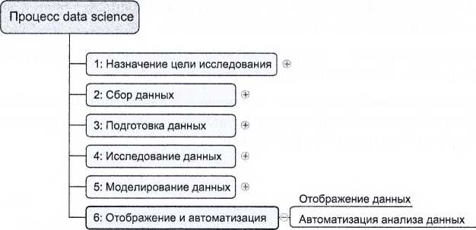
Рис. 27. Этап 6: Отображение и автоматизация

Иногда ваша работа производит такое впечатление, что вам приходится повторять ее снова и снова, потому что слушатели придают высокое значение прогнозам вашей модели или полученной информации. По этой причине стоит подумать об автоматизации ее модели. Это не всегда означает, что вам придется каждый раз заново повторять весь анализ. Иногда бывает достаточно реализовать только оценку модели; в других случаях приходится строить приложение, которое автоматически обновляет отчеты, таблицы Excel или презентации PowerPoint. Именно на последней стадии процесса data science ваши навыки работы с людьми принесут наибольшую пользу. Более того, обратитесь к специализированной литературе и другой информации по теме и ознакомиться с ней; в конце концов, какой смысл проделывать всю эту тяжелую работу, если никто не будет слушать то, что вы говорите?
Если все было сделано правильно, к этому моменту у вас имеется работоспособная модель и довольные заказчики, и на этом главу можно считать законченной.

ИТОГИ
Мы узнали, что процесс data science состоит из шести этапов:
- Назначение цели исследования — определение ответов на вопросы «что», «почему» и «как», относящихся к вашему проекту, в проектном задании.
- Сбор данных — поиск и получение доступа к данным, необходимым для проекта. Данные либо хранятся в компании, либо приобретаются у третьих сторон.
- Подготовка данных — проверка и исправление ошибок, расширение данных информацией из других источников и их преобразование в формат, подходящий для ваших моделей.
- Исследование данных — более глубокое изучение данных с использованием описательной статистики и визуальных средств.
- Моделирование данных — применение средств машинного обучения и статистических методов для достижения цели проекта.
- Отображение и автоматизация – представление результатов ключевым участникам проекта и адаптация процесса анализа для повторного использования, и интеграции с другими инструментами.

